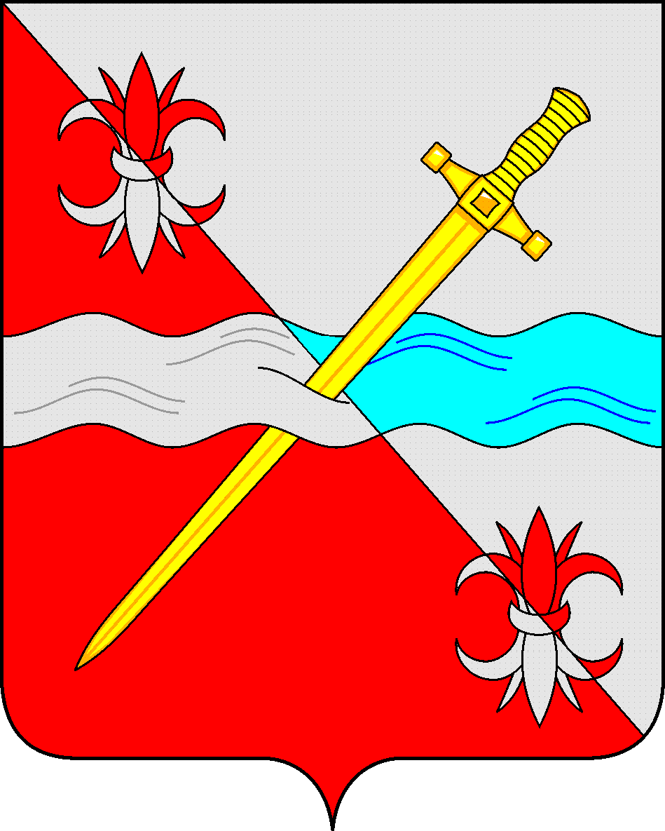

СОВЕТ
депутатов Советского городского округа
Ставропольского края

РЕШЕНИЕ
26 марта 2021 г. № 437
г. Зеленокумск

Об утверждении Порядка определения части территории Советского городского округа Ставропольского края, предназначенной для реализации инициативных проектов

Руководствуясь частью 1 статьи 26.1 Федерального закона от 6 октября 2003 года №131-ФЗ «Об общих принципах организации местного самоуправления в Российской Федерации», Совет депутатов Советского городского округа Ставропольского края

РЕШИЛ:

1. Утвердить прилагаемый Порядок определения части территории Советского городского округа Ставропольского края, предназначенной для реализации инициативных проектов.
2. Обнародовать настоящее решение в форме размещения в сетевом издании – сайте муниципальных правовых актов Советского городского округа Ставропольского края и муниципальных библиотеках.
3. Настоящее решение вступает в силу с даты обнародования.

Глава Советского городского округа
Ставропольского края С.Н. Воронков

Председатель Совета депутатов
Советского городского округа В.П. Немов

Приложение
к решению Совета депутатов
Советского городского округа
Ставропольского края
от 26 марта 2021 г. № 437

Порядок
определения части территории Советского городского округа Ставропольского края, предназначенной для реализации инициативных проектов

1. Общие положения

1.1. Настоящий порядок устанавливает процедуру определения части территории Советского городского округа Ставропольского края, на которой могут реализовываться инициативные проекты.
1.2. Для целей настоящего Порядка инициативный проект - проект, внесенный в администрацию Советского городского округа Ставропольского края (далее – Администрация), посредством которого обеспечивается реализация мероприятий, имеющих приоритетное значение для жителей Советского городского округа Ставропольского края или его части (далее – территория) по решению вопросов местного значения или иных вопросов, право решения которых предоставлено органам местного самоуправления Советского городского округа Ставропольского края (далее – инициативный проект);
1.3. Территория, на которой могут реализовываться инициативные проекты, устанавливается Администрацией.
1.4. С заявлением об определении территории, на которой может реализовываться инициативный проект, вправе обратиться инициаторы проекта:
1) инициативная группа численностью не менее десяти граждан, достигших шестнадцатилетнего возраста и проживающих на территории Советского городского округа Ставропольского края;
2) органы территориального общественного самоуправления;
3)общественный Совет Советского городского округа Ставропольского края.
1.5. Инициативные проекты могут реализовываться в границах Советского городского округа Ставропольского края в пределах следующих территорий проживания граждан:
1) в границах общественных территорий;
2) в границах территорий территориального общественного самоуправления;
3) группы жилых домов;
4) сельского населенного пункта;
5) иных территорий проживания граждан.

2. Порядок внесения и рассмотрения заявления об определении территории, на которой может реализовываться инициативный проект

2.1. Для установления территории, на которой может реализовываться инициативный проект, инициатор проекта обращается в Администрацию с заявлением об определении территории, на которой планирует реализовывать инициативный проект с описанием ее границ.
2.2. Заявление об определении территории, на которой планируется реализовывать инициативный проект подписывается инициаторами проекта (председателем собрания инициаторов проекта по его выдвижению, представителя соответствующего органа, указанного в пункте 1.4 настоящего Порядка).
В заявлении указываются контактные данные инициаторов проекта для обеспечения взаимодействия.
2.3. К заявлению инициатор проекта прилагает следующие документы:
1) краткое описание инициативного проекта;
2) копию протокола собрания инициативной группы, копию решения соответствующего органа, указанного в пункте 1.4 настоящего Порядка, о выдвижении инициативного проекта и определении территории, на которой предлагается его реализация.
2.4. Администрация в течение 15 календарный дней со дня поступления заявления принимает решение:
1) об определении границ территории, на которой планируется реализовывать инициативный проект;
2) об отказе в определении границ территории, на которой планируется реализовывать инициативный проект.
2.5. Решение об отказе в определении границ территории, на которой предлагается реализовывать инициативный проект, принимается в следующих случаях:
1) территория выходит за пределы территории Советского городского округа Ставропольского края;
2) запрашиваемая территория закреплена в установленном порядке за иными пользователями или находится в собственности;
3) в границах запрашиваемой территории реализуется иной инициативный проект;
4) виды разрешенного использования земельного участка на запрашиваемой территории не соответствует целям инициативного проекта;
5) реализация инициативного проекта на запрашиваемой территории противоречит нормам федерального законодательства, законодательства Ставропольского края, муниципальным правовым актам Советского городского округа Ставропольского края.
2.6. О принятом решении инициатору проекта сообщается в письменном виде с обоснованием (в случае отказа) принятого решения.
2.7. При установлении случаев, указанных в пункте 2.5. настоящего Порядка, Администрация вправе предложить инициаторам проекта иную территорию для реализации инициативного проекта.
2.8. Отказ в определении запрашиваемой для реализации инициативного проекта территории, не является препятствием к повторному представлению документов для определения указанной территории, при условии устранения препятствий, послуживших основанием для принятия Администрацией соответствующего решения.

3. Заключительные положения

3.1. Решение Администрации об отказе в определении территории, на которой планируется реализовывать инициативный проект, может быть обжаловано в установленном законодательством порядке.

